Vse, kar naj bi bilo zapisano v tvojem zvezku, je v okvirčku.

ALI SI ŽE MOJSTER?
Cilj današnje ure je, da učenec/učenka:
- utrjuje in ponavlja sklop Pitagorov izrek.

Ponovitev:
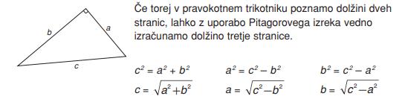

Kratka ponovitev
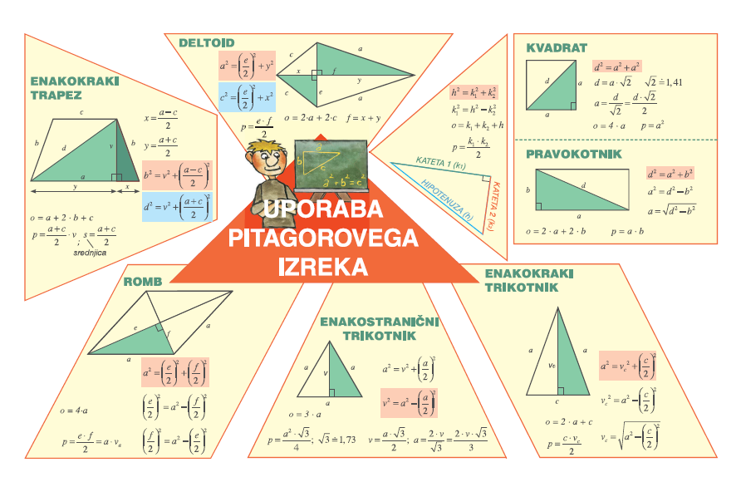

Zapis v zvezek

Reši naloge na povezavi:
https://interaktivne-vaje.si/matematika/geometrija_ps/gradiva_geometrija/pitagorov_izrek/pit_2.htm

Naslednji teden bomo izvedli preverjanje znanja, prvi teden v juniju pa ocenjevanje znanja. Podrobnejša navodila sledijo jutri.
Za preverjanje in ocenjevanje prideta v poštev sklopa:
- Večkotniki (še bili vsi v šoli)
- Krog in deli kroga (delo na daljavo)

Pitagorov izrek (če še nisi, prosim, pošlji rešene naloge Špela se preizkusi do torka, 19. 5. 2020, da ti lahko učitelj zapiše povratne informacije o tvojem reševanju)

Če boš imel/a težave pri reševanju nalog se obrni na svojega učitelja.
ime.priimek@os-velikapolana.si
namesto ime.priimek pišeš seveda zdenko.temlin ali pa lidija.smej

